

АДМИНИСТРАЦИЯ ГОРОДСКОГО ОКРУГА С ВНУТРИГОРОДСКИМ ДЕЛЕНИЕМ

«ГОРОД МАХАЧКАЛА»

МУНИЦИПАЛЬНОЕ БЮДЖЕТНОЕ ОБЩЕОБРАЗОВАТЕЛЬНОЕ УЧРЕЖДЕНИЕ

«СРЕДНЯЯ ОБЩЕОБРАЗОВАТЕЛЬНАЯ ШКОЛА № 49»
___________________________________________________________________________________________________________________________________________________________________________________________________________________________________________________________ пгт Шамхал,ул. Батырая, 4 г. Махачкала, Республика Дагестан, 367912
e-mail:ege200649@yandex.ru ОГРН 1070560001907,ИНН 0560034732/КПП 057301001

Приказ №69-2 П
по МБОУ «СОШ№49» от 09.08.2021г
« О родительском контроле качества питания
в МБОУ «СОШ№49» на 2021-2022 учебный год»

В целях усиления контроля качества питания обучающихся МБОУ «СОШ№49»
ПРИКАЗЫВАЮ:
- Назначить ответственным за организацию «Родительского контроля качества питания» на 2021-2022 учебный год руководителя ШМО начальных классов Джардисову А.Х.
- Создать комиссию «Родительского контроля качества питания» обучающихся в следующем составе:
Председатель комиссии - Салахбекова М.Г.
Члены комиссии: Исакова М.И. – медсестра 89887782368
Будайханова У.А. 89891322410
Абдулаева Н.А. 89280585040
Гаджиева М.А. 89667427996
Вагабова М.А. 89288356364
Хизриева П.Г. 89298678609
Алиева Э.М. 89884282846
Сулейманова З.О. 89285560615
Нурмагомедова П.А. 89064816536
Кафарова Г.И. 89992424319
Залумханова З.М. 89898820404
Абдурахманова Э.Ш. 89619450101
- Члены комиссии обязаны контролировать:
- качество питания;
- качество закупаемых продуктов;
- объем закупаемых продуктов;
- соответствие сроков;
- выход готовых блюд;
- соблюдение технологического процесса;
- санитарное состояние столовой, кухни, подсобного помещения.
- Утвердить график посещения столовой МБОУ «СОШ№49» родителями с целью осуществления контроля качества питания (Приложение1).
- Утвердить форму Журнала посещения столовой МБОУ «СОШ№49» родителями с целью осуществления контроля качества питания (Приложение 2).
- Организовать работу комиссии в соответствии с положением «Родительского контроля качества питания» МБОУ «СОШ№49».
- Контроль исполнения приказа оставляю за собой.

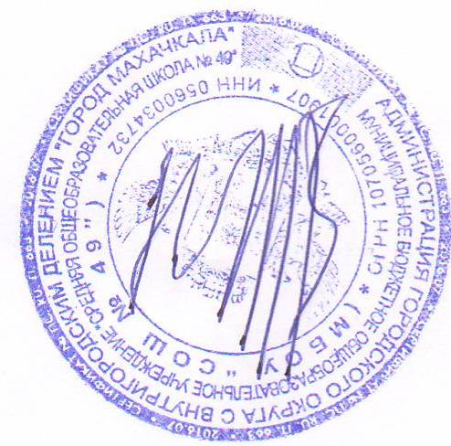

Директор МБОУ «СОШ № 49» А.М. Айгунов

